- ELEKTRONIKA

  - Pasivni i aktivni elektronički elementi
1947. g otkriće tranzistora – počinje elektronička minijaturizacija i brzi razvoj digitalne tehnike
Elektronske cijevi – elektroni se kreću kroz vakuum
▪ elektroni – negativni električni naboj
Tranzistori – elektroni se kreću kroz kristalnu rešetku poluvodiča silicija
Elektronički se uređaji sastoje od elektroničkih sklopova, a elektronički sklopovi od elektroničkih elemenata.
Elektronički se elementi dijele u dvije skupine:
- pasivni – nemaju mogućnost pojačavanja signala, niti ispravljanja oblika električne energije
  - otpornici
    - otpor oznaka R
    - mjerna jedinica - Ω, k Ω, M Ω
    - koristi se za ograničavanje struje u strujnome krugu i za reguliranje napona
    - vrijednost otpora označava se s 4 ( ili 5 ) obojena prstena (znamenke, množitelj, tolerancija)
    - stalni i promjenjivi (trimeri, potenciometri)

  - kondenzatori
    - imaju sposobnost pohranjivanja električnog naboja
    - spremnik električne energije koju može pohraniti, čuvati i po potrebi predati
    - električni kapacitet oznaka C
    - mjerna jedinica F, µF, nF, pF
    - stalni i promjenjivi
    - najveći kapacitet imaju tzv. elektrolitski kondenzatori

  - zavojnice
    - spiralni namotaji izolirane žice
    - solenoidi – zavojnice od deblje žice koje nisu namotane na neko tijelo
    - prolaskom struje kroz zavojnicu ona postaje elektromagnet
    - magnetičnost zavojnice traje samo dok kroz nju prolazi struja
    - induktivitet – magnetsko svojstvo zavojnice
      - oznaka L
      - mjerna jedinica H, mH, µH, nH
- aktivni – pretvaraju električnu energiju jednog oblika u drugi oblik(npr. izmjeničnu u istosmjernu ili istosmjernu u izmjeničnu, niskofrekventnu u visokofrekventnu itd.)
  - diode
    - imaju dva izvoda: anodu A i katodu K
    - anoda – poluvodič P-tipa – manjak elektrona – spaja se na pozitivni pol naponskog izvora
    - katoda – poluvodič N-tipa – višak elektrona – spaja se na negativni pol naponskog izvora
    - osnovno je svojstvo da propušta struju samo u jednom smjeru (PN- smjeru))
    - dvoslojna poluvodička struktura nastala spajanjem pozitivnoga poluvodičkog materijala (P-tip) s negativnim poluvodičkim materijalom (N-tip) u tzv. PN-spoj
  - tranzistori
    - koriste se za pojačavanje slabih strujnih signala
    - imaju tri izvoda:
      - emiter (E)
      - baza (B)
      - kolektor (K)
    - postoje dva tipa tranzistora:
      - NPN
      - PNP
    - na simbolu strelica se uvijek crta na emiteru i prikazuje smjer struje
    - kućište tranzistora može biti plastično ili metalno

  - integrirani krugovi (ne mogu se sastaviti na svoje sastavne dijelove)
    - 1958.g prvi integrirani krug konstruirao je Jack Kilby u američkoj tvrtki Texas Instruments
    - elektronički sklopovi u kojima je povezano mnoštvo aktivnih i pasivnih elektroničkih elemenata na veoma maloj poluvodičkoj pločici
    - smještena u plastično ili keramičko kućište
    - čipovi (engl. chip – pločica)
    - mikroprocesor - najsloženiji integrirani krug, koristi se u digitalnim računalima

  - Izrada sheme jednostavnoga elektroničkog sklopa
U elektronici se koristi nekoliko vrsta shema:

- elektronička
  - pojednostavljeni tehnički crtež sklopa pomoću elektroničkih simbola
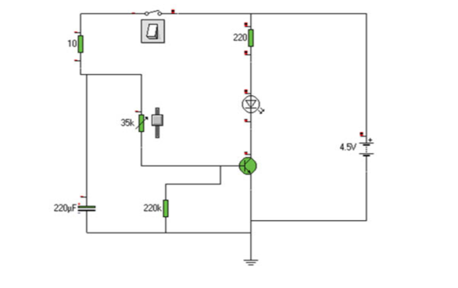
- montažna
  - prikazuje izgled elektroničkog sklopa s elektroničkim elementima postavljenim na tiskanu pločicu u položaju za lemljenje
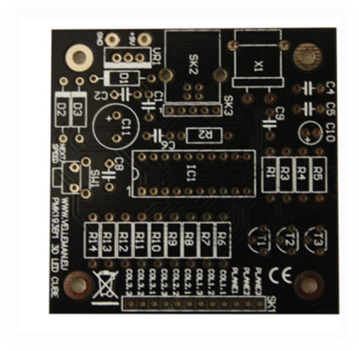
- blok shema
  - prikaz elektroničkih sklopova spojenih u elektronički uređaj
  - koriste se za servisiranje složenih uređaja

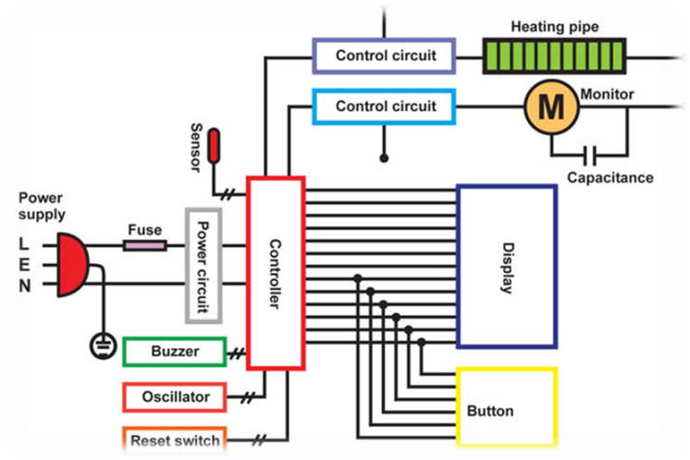

  - Crtanje elektroničkih shema pomoću računala
Računala omogućuju lakše i brže crtanje te provjeru ispravnosti elektroničke sheme, pohranjivanje i ispis kopija crteža u veliko broju.
Crocodile Clips – program za crtanje elektroničkih shema koji je ujedno i pogodan za učenje elektronike

  - Ispravljač izmjenične struje
Elektronički uređaji pomoću kojih se izmjenična struja pretvara u istosmjernu struju imaju oznaku AC/DC i nazivaju se ispravljači.
- koristi se za „punjenje“ akumulatorske baterije električnom energijom iz gradske mreže
- tzv. tehnički smjer struje: istosmjerna struja ide od pozitivnog k negativnom polu
  - Konvencija o toku struje, koju je uveo američki fizičar i državnik Benjamin
Franklin (1706. – 1790.)
Električna struja može biti:
  - istosmjerna (DC – engl. Direct Current)
    - dobiva se:
      - iz galvanskog članka (baterije), sunčevih ćelija, akumulatora, dinama i ispravljača
      - transformiranjem i ispravljanjem izmjenične električne struje iz gradske mreže
    - može biti stalna i promjenjiva
  - izmjenična (AC – engl. Alternating Current)
    - dobiva se pomoću generatora u elektranama
    - frekvencija izmjenične struje gradske mreže je normirana; u Europi iznosi 50 Hz (smjer struje i napona gradske mreže promijeni se svake sekunde pedeset puta)

Punovalni ispravljač s jednom diodom - najjednostavniji ispravljač
Punovalni ispravljač s dvije diode – ima bolju učinkovitost od poluvalnog ispravljača
Punovalni ispravljač s četiri diode - Graetzov spoj – na izlazu daje istosmjernu
pulsirajuću struju jednaku onoj kod punovalnog
ispravljača s dvije diode, ali koristi manje složen
transformator

  - Izrada jednostavnoga elektroničkog sklopa
ELEKTRONIČKI UREĐAJI: mobiteli, televizori, elektronička računala
  - složene tehničke tvorevine sastavljene od mnogobrojnih elektroničkih sklopova

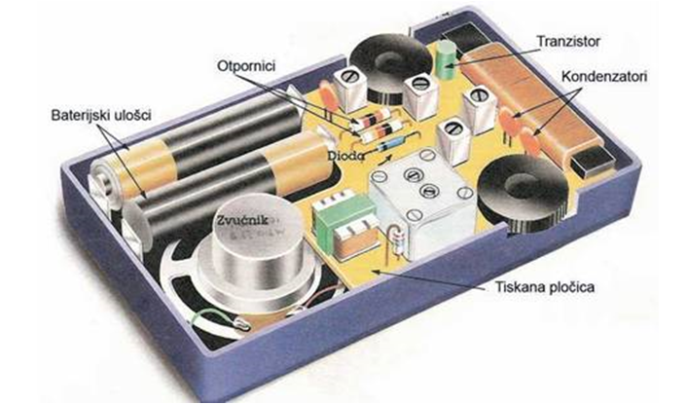

ELEKTRONIČKI SKLOPOVI: ispravljači, pojačala, oscilatori, memorijski i digitalni sklopovi i dr.
  - manje složene samostalne cjeline s određenom namjenom u uređaju, a sastoje se od elektroničkih elemenata
  - OSCILATOR – elektronički sklop koji proizvodi električne titraje (oscilacije određene frekvencije)

